COMUNICATO STAMPA

“Incontri con l’Arte”, è la rassegna d’Arte, Architettura e Cultura curata da Mariella Barbera e Irene Cavarretta per l’Associazione Archetipo. Protagonista dell’evento di Luglio con Frammenti del Mediterraneo è l’artista Carmelo Calderone presentato dalla critica e storica d’arte Prof. Anna Maria Ruta.

“Incontri con l’Arte”, realizzato da Archetipo a cura degli Architetti Mariella Barbera e Irene Cavarretta in collaborazione con il Tertulia Club di Salemi con il patrocinio dell’ARS, dalla Fondazione Federico II e dalla Provincia Regionale di Trapani, propone un ciclo di appuntamenti con gli Artisti, le loro opere, la poetica, raccontate direttamente dai protagonisti e dagli addetti ai lavori. Un viaggio intorno ad una passione, quella per l'Arte, che darà possibilità al pubblico d'interfacciarsi con un autore contemporaneo e scoprire i "dietro le quinte" della realizzazione di un intervento artistico.
L’intenzione che sta alla base di “Incontri con l’Arte” è quella di legare a doppio filo l’Arte dei talenti del nostro territorio, riconosciuti in Italia e all’estero e selezionati da Archetipo, curatore dell’evento, la critica ed il pubblico. Una vera e propria rassegna artistica che trova il suo momento più alto nel vernissage d’apertura.

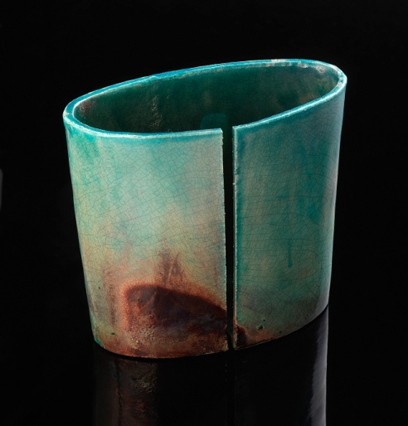
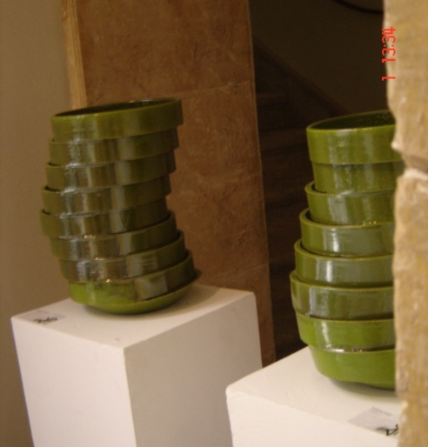
Una serie di eventi sono stati già realizzati, dalla mostra di Lucia Stefanetti oggi presente nel padiglione italiano della 54° Esposizione Internazionale d'Arte a Venezia, alla mostra di Raffaele Piccoli giovane artista palermitano classe 1970 che formatosi all'Accademia di Pittura e Restauro “Abadir”, presso l'Abbazia di San Martino delle Scale, nel 1998, ha iniziato a lavorare nel campo del restauro pittorico e lapideo, finché nel 2004, spinto dalla profonda esigenza di esprimersi artisticamente e di dare spazio alla propria creatività, ha messo sù un laboratorio di ceramiche Raku, proprio all'interno dell'Abbazia di San Martino delle Scale e dell'Accademia "Abadir", dove insegna Tecnologia della ceramica. (In alto immagini tratte dalla mostra curata da Archetipo nella prestigiosa location di casa Toscano a Salemi FORMA E COLORI 16 Marzo 2011). E’ sempre Archetipo a curare l’Incontro ed il restauro del filmato antropologico “il Pane dei Santi” realizzato nel 1981 da Laboratorio Immagine, su testo del regista Giovanni Isgrò, fotografie di Carlo Columba, Willi La Farina e Franco Lombardo, filmato dedicato ad una delle più suggestive tradizioni siciliane, la cottura di cuddureddi, cavadduzzi, vastuni ed altri pani di foggia inusuale che da secoli si perpetua a Salemi, pani dichiarati dall’UNESCO e dalla commissione REI bene dell’umanità. Il filmato, in occasione della Rassegna mediterranea del film antropologico del 1983, vinse la Targa d’Argento del centro culturale Al Faradi, e in seguito fu invitato a Parigi al Festival internazionale del teatro nell’ambito della rassegna “Memoire des Lyncees et des Colleges”, sotto gli auspici del Ministero della Cultura e Spettacolo, del Ministero della Cultura Francese, del Theatre-Creation Espace e Teatro Autonomo di Roma, che lo proiettò in uno spazio riservato alla cultura siciliana con conferenza dello stesso Isgrò.
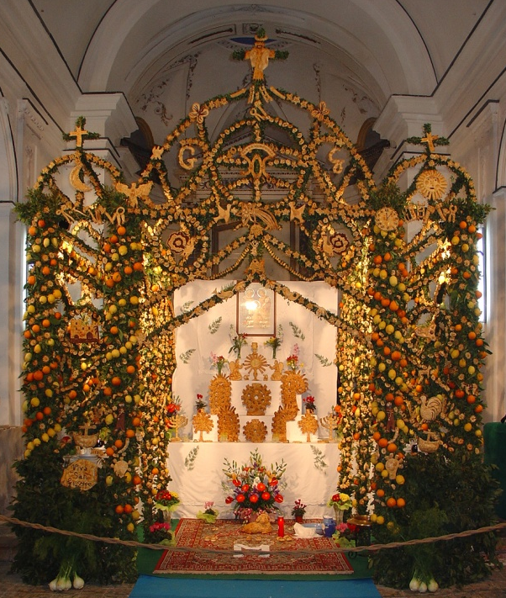
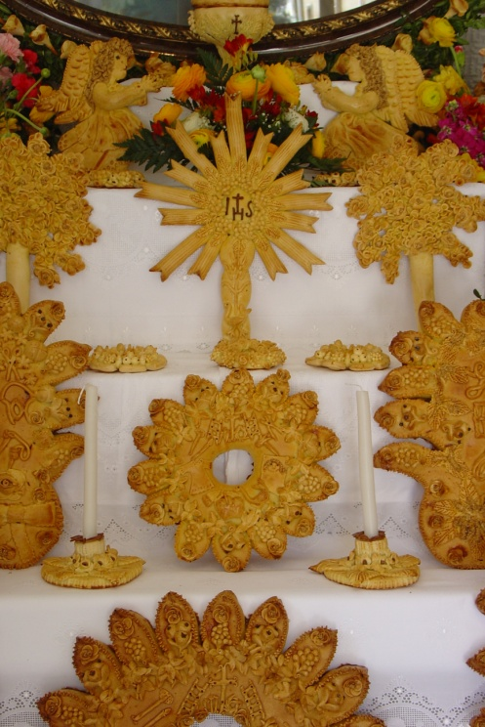
L’avvenimento dal titolo “Etnoantropologia del pane dei Santi” in collaborazione con l’Amministrazione Comunale della Città di Salemi, il Sindaco Vittorio Sgarbi, il Regista Prof. Giovanni Isgrò, direttore del Dipartimento di Design della Facoltà di Architettura e professore associato di “Semiologia dello Spettacolo” presso la Facoltà di Architettura dell’Università di Palermo ed il Prof. Sebastiano Tusa Soprintendente dei Beni Culturali di Trapani, il Partenariato della Provincia di Trapani, il partenariato della Fondazione Federico II, il Partenariato dell’ARS, si è posto come obbiettivo quello di consegnare alle nuove generazioni la memoria storica del filmato antropologico, il cui tema centrale è imperniato “sulle festività legate alle risorse della terra che si esprimono attraverso la preparazione di pani e pietanze offerte in ringraziamento votivo sia dalla comunità sia da persone singole”. La “cultura” del pane, la stessa che il pittore Gianbecchina ha mirabilmente dipinto nelle sue tele, si presenta al turista come riscoperta delle tradizioni del territorio Siciliano. I pani sapientemente lavorati, che in occasione della festività di San Giuseppe vengono montati su delle vere e proprie architetture rappresentanti altari votivi, quest’anno si potranno ammirare nel padiglione italiano della 54° Esposizione Internazionale d'Arte a Venezia.
Gli stessi saranno esposti il 28 Luglio a Palermo, Palazzo dei Normanni con inaugurazione alle ore 21,00, in occasione delle Notti Palatine a seguito della conferenza organizzata a cura di Archetipo, con il patrocinio della Fondazione Federico II e dell’ ARS, sul tema “Etnoantropologia dei pani di San Giuseppe” relazioneranno: il prof. Aurelio Pes, il Prof. Sebastiano Tusa ed il Prof. Giovanni Isgrò.
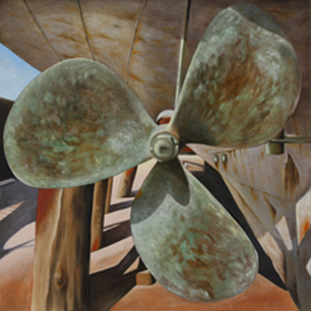
Il Protagonista del mese di Giugno è stato l’artista catanese Carmelo Calderone presentato da Aurelio Pes, il cui progetto pittorico si realizza attraverso l'uso sapiente di sabbie e terre del Mediterraneo con pregiati pigmenti. Nella descrizione minuziosa di particolari dei "Cantieri Navali", la barca, simbolicamente, è la persona da sanare, da restaurare per essere immersa nuovamente nelle acque delle esperienze della vita.
La fotografia, mezzo di prelievo, diventa dopo una attenta rielaborazione interiore, immagine di oggetti che perdendo la loro funzione originaria diventano segni e simboli di interiorità figurale. I colori usati, nelle opere, sono mantenuti sotto tono, visti non visti,
e le sabbie utilizzate creano vibrazioni e movimenti.

Al centro del rendez-vous, l’arte attraverso la critica di Anna Maria Ruta.

Il ciclo "Incontri con l'Artista", proseguirà con cadenza mensile sino a Dicembre 2011. La partecipazione al vernissage e all'aperitivo sono gratuiti.

L’EVENTO è PREVISTO PER IL 20 Luglio 2011 alle ore 19:30 negli spazi del circolo di Cultura Sciaccarte, in Corso Vittorio Emanuele n°1 a Sciacca (AG)

